# USO DO GCC

Aluno: Paulo Filipe Moreira da Silva

Saída do arquivo 2.in antes da identificação dos problemas e aplicação das correções:

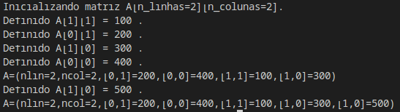

Saída do arquivo 2.in após da identificação dos problemas e aplicação das correções:

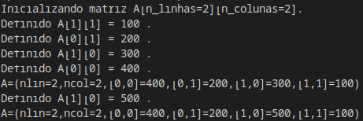

Os erros identificados estão nas linhas 7, 28 e 89:



Correções:



Os comandos do GDB utilizados foram “p” e “n”.

O problema era que, em todos os casos, se desejava “avançar” até chegar em uma posição específica, portanto, deve-se utilizar um código parecido com o seguinte:

while(percorre->valor < valor_de_parada->valor){

percorre = percorre->proximo;}

Ou seja, enquanto a variável que percorrerá os elementos for menor que o ***valor_de_parada*** (seja o valor específico e/ou nó cabeça), a mesma continuará a receber o valor seguinte ao atual. Entretanto, o código implementado era parecido com o seguinte:

while(percorre->valor <= valor_de_parada->valor){

percorre = percorre->proximo;}

A diferença é que o uso do operador “**<=**” implica que mesmo quando o ***valor_de_parada*** for atingido, a variável ***percorre*** receberá o próximo valor, e só então o ***while*** será encerrado.